2012年中考数学精析系列——莆田卷
（本试卷满分150分，考试时间120分钟）
一、精心选一选：本大题共8小题，每小题4分，共32分．每小题给出的四个选项中有且只有一个选项
是符合题目要求的．答对的得4分，答错、不答或答案超过一个的一律得O分．
1．（2012福建莆田4分）下列各数中，最小的数是【 】
A．－l B．O C．1 D．
【答案】A。
【考点】实数大小比较。
【分析】根据实数的大小比较法则（负数都小于0，正数都大于0，正数大于一切负数，两个负数，其绝对值大的反而小），比较即可解答：
∵－1＜0＜1＜ 3 ，∴最小的数是－1。故选A。
2．（2012福建莆田4分）下列图形中，是中心对称图形，但不是轴对称图形的是【 】
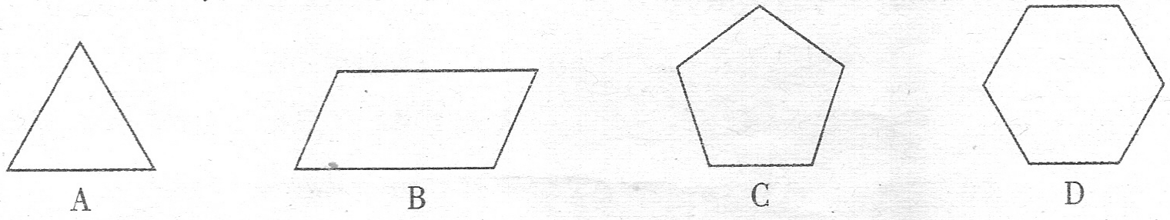
【答案】B。
【考点】中心对称图形，轴对称图形。
【分析】根据轴对称图形与中心对称图形的概念，轴对称图形两部分沿对称轴折叠后可重合；中心对称图形是图形沿对称中心旋转180度后与原图重合。因此，
A、不是中心对称图形，是轴对称图形，故本选项错误；
B、是中心对称图形，但不是轴对称图形，故本选项正确；
C、不是中心对称图形，是轴对称图形，故本选项错误；
D、是中心对称图形，也是轴对称图形，故本选项错误。
故选B。
3．（2012福建莆田4分）下列运算正确的是【 】
A． B． C． D．
【答案】C。
【考点】合并同类项，同底幂乘法和除法，完全平方公式。
【分析】根据合并同类项，同底幂乘法和除法运算法则和完全平方公式逐一计算作出判断：
A．，故本选项错误；
B．，故本选项错误；
C．，故本选项正确；
D．，故本选项错误。
故选C。
4．（2012福建莆田4分）在一次芭蕾舞比赛中，甲、乙、丙、丁四队女演员的人数相同，身高的平均数均
为166 cm，且方差分别为=1．5，=2．5，=2．9，=3．3，则这四队女演员的身高最整齐的
是【 】
A．甲队 B．乙队 C．丙队 D．丁队
【答案】A。
【考点】方差。
【分析】方差就是和中心偏离的程度，用来衡量一批数据的波动大小（即这批数据偏离平均数的大小）在样本容量相同的情况下，方差越大，说明数据的波动越大，越不稳定 。因此，
∵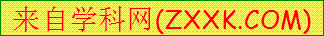，∴这四队女演员的身高最整齐的是甲队。故选A。
5．（2012福建莆田4分）方程的两根分别为【 】
A．＝－1，＝2 B．＝1，＝2
C．＝―l，＝－2 D．＝1，＝－2
【答案】D。
【考点】因式分解法解一元二次方程。
【分析】（x－1）（x＋2）=0，可化为：x－1=0或x＋2=0，解得：x₁=1，x₂=－2。故选D。
6．（2012福建莆田4分）某几何组合体的主视图和左视图为同一个视图，如图所示，则该几何组合体的俯
视图不可能是【 】
 A.  B. 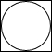 C. 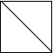 D. 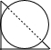
【答案】C。
【考点】简单组合体的三视图。
【分析】∵几何组合体的主视图和左视图为同一个视图，可以得出此图形是一个球体与立方体组合图形，球在上面，
∴俯视图中一定有圆，只有C中没有圆，故C错误。故选C。
7．（2012福建莆田4分）甲、乙两班学生参加植树造林．已知甲班每天比乙班少植2棵树，甲班植60棵树所用天数与乙班植70棵树所用天数相等．若设甲班每天植树x棵，则根据题意列出方程正确的是【 】
A． B． Ｃ． Ｄ．[
【答案】B。
【考点】由实际问题抽象出分式方程。
【分析】本题需重点理解：甲班植60棵树所用的天数与乙班植70棵树所用的天数相等，等量关系为：甲班植60棵树所用的天数=乙班植70棵树所用的天数，根据等量关系列式：
设甲班每天植树x棵，乙班每天植树x＋2棵，则甲班植60棵树所用的天数为，乙班植70棵树所用的天数为，所以可列方程：。故选B。
8．（2012福建莆田4分）如图，在平面直角坐标系中，A(1，1)，B(－1，1)，C(－1，－2)，D(1，－2)．把一条长为2012个单位长度且没有弹性的细线(线的粗细忽略不计)的一端固定在点A处，并按A—B—C－D—A一…的规律紧绕在四边形ABCD的边上，则细线另一端所在位置的点的坐标是【 】
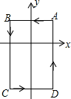
A．(1，－1) B．(－1，1) C．(－1，－2) D．(1，－2)
【答案】B。
【考点】分类归纳（图形的变化类），点的坐标。
【分析】根据点的坐标求出四边形ABCD的周长，然后求出另一端是绕第几圈后的第几个单位长度，从而确定答案：
∵A（1，1），B（－1，1），C（－1，－2），D（1，－2），
∴AB=1－（－1）=2，BC=1－（－2）=3，CD=1－（－1）=2，DA=1－（-2）=3。
∴绕四边形ABCD一周的细线长度为2＋3＋2＋3=10，
∵2012÷10=201…2，
∴细线另一端在绕四边形第202圈的第2个单位长度的位置，即点B的位置。
∴所求点的坐标为（－1，1）。故选B。
二、细心填一填：本大题共8小题，每小题4分，共32分．
9．（2012福建莆田4分）如图，△A’B’C’是由ABC沿射线AC方向平移2 cm得到，若AC＝3cm，则A’C＝ ▲ cm．
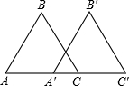
【答案】1。
【考点】平移的性质。
【分析】∵将△ABC沿射线AC方向平移2cm得到△A′B′C′，∴AA′=2cm。
又∵AC=3cm，∴A′C=AC－AA′=1cm。
10．（2012福建莆田4分）2012年6月15日，中国“蛟龙号”载人潜水器在太平洋马里亚纳海沟区域进行下潜试验中，成功突破6500米深度，创中国载人深潜新纪录．将6500用科学记数法表示为 ▲ .
【答案】6.5×10³。
【考点】科学记数法。
【分析】根据科学记数法的定义，科学记数法的表示形式为a×10^{n}，其中1≤|a|＜10，n为整数，表示时关键要正确确定a的值以及n的值。在确定n的值时，看该数是大于或等于1还是小于1。当该数大于或等于1时，n为它的整数位数减1；当该数小于1时，－n为它第一个有效数字前0的个数（含小数点前的1个0）。6500一共4位，从而6500=6.5×10³。
11．（2012福建莆田4分）将一副三角尺按如图所示放置，则1＝ ▲ 度．
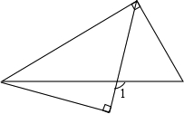
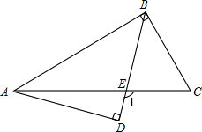
【答案】105。
【考点】对顶角的性质，三角形的内角和定理。
【分析】如图，∵这是一副三角尺，
∴∠BAE=30°，∠ABE=45°。
∴∠1=∠AEB=180°－30°－45°
=105°。
12．（2012福建莆田4分）如果单项式与是同类项，那么 ▲ ．
【答案】8。
【考点】同类项的概念。
【分析】所含字母相同，并且相同字母的次数也分别相同的项叫做同类项。因此，
∵单项式与是同类项，∴ ，解得 。
∴。
13．（2012福建莆田4分）某学校为了做好道路交通安全教育工作，随机抽取本校100名学生就上学的交通方式进行调查，根据调查结果绘制扇形图如图所示．若该校共有1000名学生，请你估计全校步行上学的学生人数约有 ▲ 人．
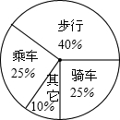
【答案】400。
【考点】扇形统计图，用样本估计总体。
【分析】用学生总数乘以步行学生所占的百分比即可估计全校步行上学的学生人数：
∵步行上学在扇形图中所占比例为40%，∴全校步行上学的学生人数为：1000×40%=400（人）。
14．（2012福建莆田4分）若扇形的圆心角为60°，弧长为２，则扇形的半径为 ▲ ．
【答案】6。
【考点】弧长的计算。
【分析】利用扇形的弧长公式表示出扇形的弧长，将已知的圆心角及弧长代入，即可求出扇形的半径：
∵扇形的圆心角为60°，弧长为2π，
∴，即，解得，扇形的半径R=6。
15．（2012福建莆田4分）当时，代数式的值为 ▲ ．
【答案】1。
【考点】分式约分化简，平方差公式。
【分析】将分式的分子因式分解括后，约分化简。然后代a的值求值即可：
∵，
∴当时，代数式。
16．（2012福建莆田4分）点A、Ｂ均在由面积为1的相同小矩形组成的网格的格点上，建立平面直角坐标系如图所示．若P是x轴上使得的值最大的点，Q是y轴上使得QA十QB的值最小的点，则＝ ▲ ．
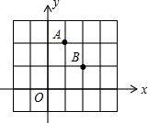
【答案】5。
【考点】轴对称（最短路线问题），坐标与图形性质，三角形三边关系，待定系数法，直线上点的坐标与方程的关系。
【分析】连接AB并延长交x轴于点P，作A点关于y轴的对称点A′连接A′B交y轴于点Q，求出点Q与y轴的交点坐标即可得出结论：
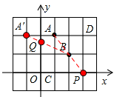
连接AB并延长交x轴于点P，
由三角形的三边关系可知，点P即为x轴上使得|PA－PB|的值最大的点。
∵点B是正方形ADPC的中点，
∴P（3，0）即OP=3。
作A点关于y轴的对称点A′连接A′B交y轴于点Q，则A′B即为QA+QB的最小值。
∵A′（-1，2），B（2，1），
设过A′B的直线为：y=kx+b，
则 ，解得 。∴Q（0， ），即OQ=。
∴OP•OQ=3×=5。
三、耐心做一做：本大题共9小题，共86分．解答应写出必要的文字说明、证明过程或演算步骤．
17．（2012福建莆田8分）计算：
【答案】解：原式＝2＋2－l＝3 。
【考点】实数的运算，绝对值，算术平方根，有理数的乘方。
【分析】针对绝对值，算术平方根，有理数的乘方3个考点分别进行计算，然后根据实数的运算法则求得计算结果。
18．（2012福建莆田8分）已知三个一元一次不等式：，，，请从中选择你喜欢的两个不等式，组成一个不等式组，求出这个不等式组的解集，并把解集在数轴上表示出来．
(1)(2分)你组成的不等式组是
(2)(6分)解：
【答案】解：(1)
(2)解不等式①，得x>3 ， 解不等式②，得x≥1 。
∴ 不等式组解集为x>3
不等式组的解集在数轴上表示为：
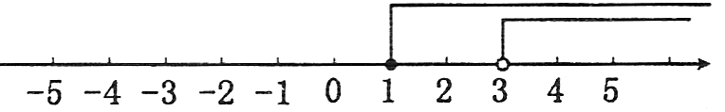
【考点】解一元一次不等式组，在数轴上表示不等式的解集。
【分析】任意选取两个不等式组成不等式组，分别求出各不等式的解集，再求出其公共解集并在数轴上表示出来。
第二种，
解不等式①，得x>3 ， 解不等式②，得x＜4 。
∴ 不等式组解集为3＜x＜4
不等式组的解集在数轴上表示为：
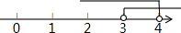
第三种，
解不等式①，得x≥1 ， 解不等式②，得x＜4 。
∴ 不等式组解集为1≤x＜4。
不等式组的解集在数轴上表示为：
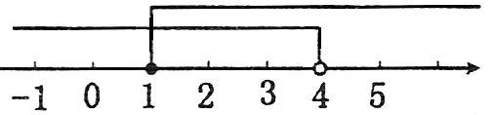
本题答案不唯一。
19．（2012福建莆田8分）如图，四边形ABCD是平行四边形，连接AC．
(1)(4分)请根据以下语句画图，并标上相应的字母(用黑色字迹的钢笔或签字笔画)．
①过点A画AE⊥BC于点E；
②过点C画CF∥AE，交AD于点F；
(2)(4分)在完成(1)后的图形中(不再添加其它线段和字母)，请你找出一对全等三角形，并予以证明．
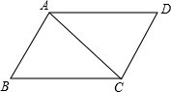
【答案】解：(1)画图如下：
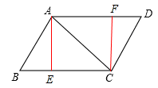
(2)△ABC≌△CDA 。证明如下：
∵ 四边形ABCD是平行四边形，∴ AB＝CD，BC＝DA。
又∵ AC＝CA，∴△ABC≌△CDA（SSS）。
【考点】作图（复杂作图），平行四边形的性质，全等三角形的判定。
【分析】（1）根据语句要求画图即可。
（2）首先根据平行四边形的性质和AE∥CF，可得①△ABC≌△CDA，②△AEC≌△CFA，③△ABE≌△CDF。下面给出其它两个的证明：
②△AEC≌△CFA。证明如下：
∵四边形ABCD是平行四边形，∴ AD∥BC。∴ ∠DAC＝∠ACE。
∵AE∥CF，∴ ∠EAC＝∠ACF。
∵AC=CA，∴ △AEC≌△CFA（ASA）。
③△ABE≌△CDF。证明如下：
∵四边形ABCD是平行四边形，∴ AD∥BC，∠B＝∠D，AB＝CD 。
又∵AE∥CF，∴四边形AECF是平行四边形。
∴∠AEC＝∠AFC。∴∠AEB＝∠CFD。∴△ABE≌△CDF（AAS）。
20．（2012福建莆田8分）已知甲、乙两个班级各有50名学生．为了了解甲、乙两个班级学生解答选择题的能力状况，黄老师对某次考试中8道选择题的答题情况进行统计分析，得到统计表如下：
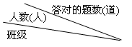 | 0 | 1 | 2 | 3 | 4 | 5 | 6 | 7 | 8
甲班 | 0 | 1 | 1 | 3 | 4 | 11 | 16 | 12 | 2
乙班 | 0 | 1 | 0 | 2 | 5 | 12 | 15 | 13 | 2
请根据以上信息解答下列问题：
(1)(2分)甲班学生答对的题数的众数是＿＿＿＿＿＿；
(2)(2分)若答对的题数大于或等于7道的为优秀，则乙班该次考试中选择题答题的优秀率＝＿＿＿＿＿＿(优秀率＝×100％)．
(3)(4分)从甲、乙两班答题全对的学生中，随机抽取2人作选择题解题方法交流，则抽到的2人在同一个班级的概率等于＿＿＿＿＿＿．
【答案】解：（1）6道。
（2）30%。
（3）。
【考点】统计表，众数，概率。
【分析】（1）根据众数的定义，结合表格信息可得，甲班答对6道题的人数最多，即甲班学生答对的题数的众数是6。
（2）先求出大于或等于7道的人数：13+2=15，从而根据优秀率=优秀人数÷总数即可得出答案：15÷50 =30%。
（3）列出抽到的2人的所有情况：（甲班1，甲班2），（甲班1，乙班1），（甲班1，乙班2），
（甲班2，乙班1），（甲班2，乙班2），（乙班1，乙班2），共6种，2人在同一个班级的情况有2种：（甲班1，甲班2），（乙班1，乙班2），
∴抽到的2人在同一个班级的概率等于。
21．（2012福建莆田8分）如图，某种新型导弹从地面发射点Ｌ处发射，在初始竖直加速飞行阶段，导弹上升的高度y(km)与飞行时间x(s)之间的关系式为 ．发射3 s后，导弹到达A点，此时位于与L同一水平面的R处雷达站测得AR的距离是2 km，再过3s后，导弹到达B点．
(1)(4分)求发射点L与雷达站R之间的距离；
(2)(4分)当导弹到达B点时，求雷达站测得的仰角(即∠BRL)的正切值．
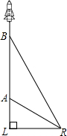
【答案】解：(1)把x＝3代入，得y＝1，即AL＝1。
在Rt△ARL中，AR＝2，∴ LR＝ 。
(2)把x＝3＋3＝6代入，得y＝3，即BL＝3 。
∴tan∠BRL＝。
答：发射点L与雷达站R之间的距离为km，雷达站测得的仰角的正切值。
【考点】二次函数的应用，解直角三角形的应用（仰角俯角问题），勾股定理，锐角三角函数定义。
【分析】（1）在解析式中，把x=3代入函数解析式，即可求得AL的长，在直角△ALR中，利用勾股定理即可求得LR的长。
（2）在解析式中，把x=6代入函数解析式，即可求得AL的长，在直角△BLR中，根据正切函数的定义即可求解。
22．（2012福建莆田10分）如图，点C在以AB为直径的半圆O上，延长BC到点D，使得CD＝BC，过点D作DE⊥AB于点E，交AC于点F，点G为DF的中点，连接CG、OF、FB．
(1)(5分)求证：CG是⊙O的切线；
(2)(5分)若△AFB的面积是△DCG的面积的2倍，求证：OF∥BC．
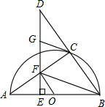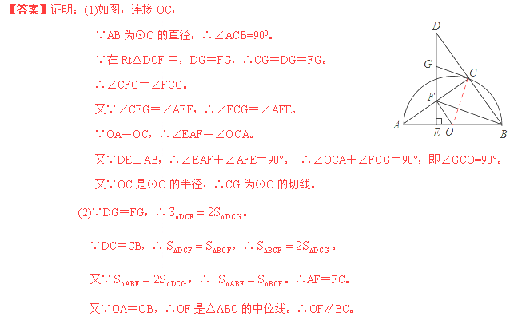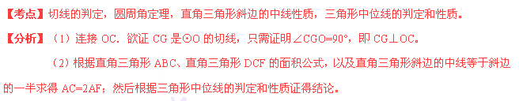
23．（2012福建莆田10分） 如图，一次函数的图象过点A(0,3)，且与反比例函数
(x＞O)的图象相交于B、C两点．
(1)(5分)若B(1，2)，求的值；
(2)(5分)若AB＝BC，则的值是否为定值?若是，请求出该定值；若不是，请说明理由．
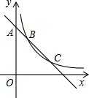
【答案】解：(1)把B(1，2)代入) ，得k₂＝2 。
把A(0，3)，B(1，2)代入，
得，解得。
∴。
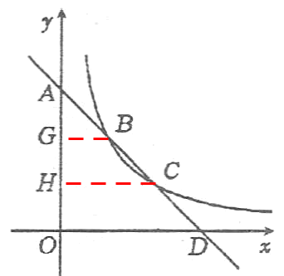
(2) 是，定值为。
过点B作BG⊥y轴于点G，过点C作CH⊥y轴于点F。
∴BG∥CH。
∵AB＝BC，∴AG＝GH，∴CH＝2BG。
设B(m，)，则C(2m，) 。
∴AG＝，GH＝
∴，解得。∴B(，2)，C(，1) 。
把B(，2)，C(，1)代入，得
，两式相减，得。
【考点】反比例函数综合题，曲线上点的坐标与方程的关系，三角形中位线定理。
【分析】（1）分别利用待定系数法求函数解析式求出一次函数解析式与反比例函数解析式，然后代入k₁•k₂进行计算即可得解。
（2）根据三角形中位线定理设出B，C的坐标B(m，)，C(2m，)，由AG=GH，求出m关于k₂表达式，得到B(，2)，C(，1)，分别代入，消去b，即可得到结论。
24．（2012福建莆田12分）(1)(3分)如图①，在Rt△ABC中，∠ABC=90°，BD⊥AC于点D．
求证：AB²＝AD·AC；
(2)(4分)如图②，在Rt△ABC中，∠ABC=90°，点D为BC边上的点，BE⊥AD于点E，延长BE交AC
于点F．，求的值；
(3)(5分) 在Rt△ABC中，∠ABC=90°，点D为直线BC上的动点(点D不与B、C重合)，直线BE⊥ＡD
于点E，交直线AC于点F。若，请探究并直接写出的所有可能的值(用含n的式子表
示)，不必证明．
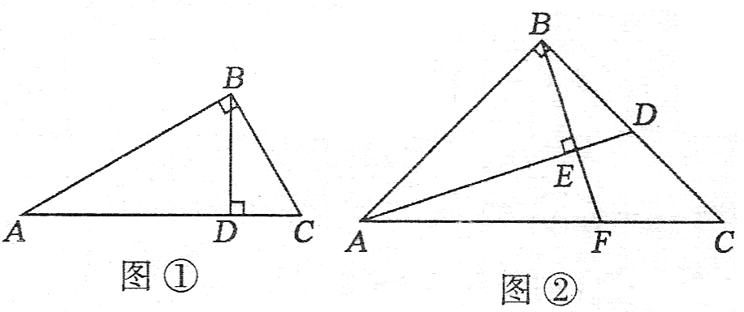
【答案】解：(1)证明：如图①，∵ BD⊥AC，∠ABC=90°，∠ADB＝∠ABC，
又∵ ∠A＝∠A，∴ △ADB∽△ABC 。
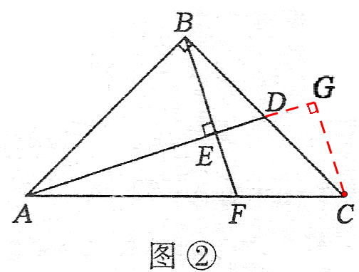
∴ ，∴ AB²＝AD·AC。
(2)如图②，过点C作CG⊥AD交AD的延长线于点G。
∵ BE⊥AD，∴ ∠CGD＝∠BED＝90°，CG∥BF。
又∵，
∴AB＝BC＝2BD＝2DC，BD＝DC。
又∵∠BDE＝∠CDG，∴△BDE≌△CDG（AAS）。
∴ED＝GD＝。
由(1)可得：AB²＝AE·AD，BD²＝DE·AD，
∴。∴ AE＝4DE。∴。
又∵CG∥BF，∴。
(3) ①当点D在BC边上时，的值为n²＋n；
②当点D在BC延长线上时，的值为n²－n；
③当点D在CB延长线上时，的值为n－n²。
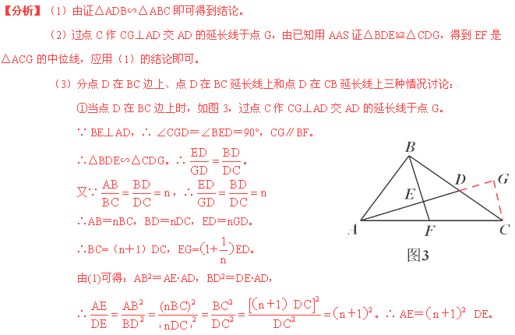
【考点】相似三角形的判定和性质，全等三角形的判定和性质，三角形中位线定理，平行线分线段成比例的性质。
∴。
又∵CG∥BF，∴。
②当点D在BC延长线上时，如图4，过点C作CH⊥AD交AD于点H。
∵ BE⊥AD，∴ ∠CHD＝∠BED＝90°，CH∥BF。
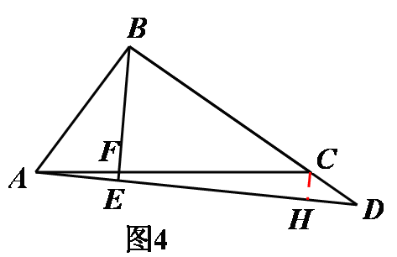
∴△BDE∽△CDH。∴
又∵，∴
∴AB＝nBC，BD＝nDC，ED＝nHD。
∴BC=（n－1）DC，EH=ED。
由(1)可得：AB²＝AE·AD，BD²＝DE·AD，
∴。∴ AE＝ DE。
∴。
又∵CH∥BF，∴。
③当点D在CB延长线上时，如图5，过点C作CI⊥AD交DA的延长线于点I。
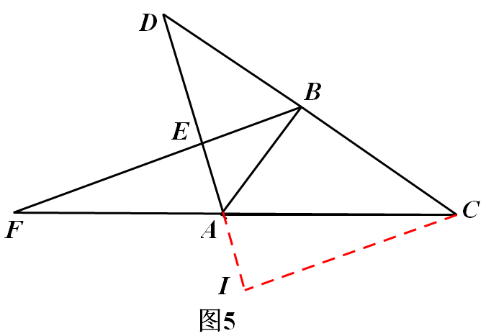
∵ BE⊥AD，∴ ∠CID＝∠BED＝90°，CI∥BF。
∴△BDE∽△CDI。∴
又∵，∴
∴AB＝nBC，BD＝nDC，ED＝nID。
∴BC=（1－n）DC，EI=ED。
由(1)可得：AB²＝AE·AD，BD²＝DE·AD，
∴。∴ AE＝ DE。
∴。
又∵CI∥BF，∴。
25，（2012福建莆田14分） 如图，在平面直角坐标系中，矩形OABC四个顶点的坐标分别为O(0，0)，A(0，3)，B(6，3)，C(6，0)，抛物线过点A。
(1)(2分)求c的值； ．
(2)(6分)若a＝－l，且抛物线与矩形有且只有三个交点A、D、E，求△ADE的面积S的最大值；
(3)(6分)若抛物线与矩形有且只有三个交点A、M、N，线段MN的垂直平分线l过点O，交线段BC于点
F。当BF＝1时，求抛物线的解析式．
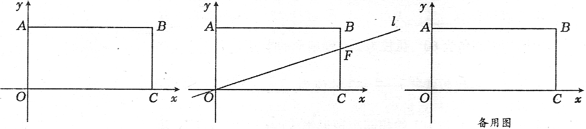
【答案】解：(1)∵抛物线过点A(0，3)，∴c＝3。
(2) ∵a＝－l，∴
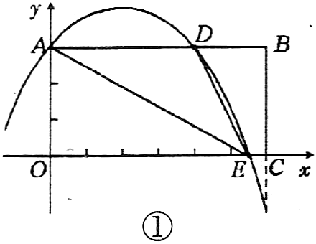
如图①，当抛物线与矩形的两个交点D、E分别在AB、OC边上时， 抛物线与直线x＝6的交点应落在C点或C点下方。
∴ 当x＝6时，y≤0。
∴，即。
又∵对称轴在y轴右侧，∴b＞0。∴0＜。
由抛物线的对称性可知： 。
又∵△ADE的高＝BC＝3，∴S＝×b×3＝。
∵＞0，∴S随b的增大而增大。
∴当b＝时，S的最大值＝。
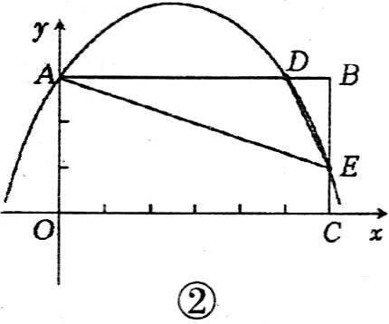
如图②，当抛物线与矩形的两个交点D、E分别在AB、BC边上时，抛物线与直线
x＝6的交点应落在线段BC上且不与点B重合，即0≤＜3。
当x＝6，则，
∴0≤6b—33＜3，∴≤b＜6。
∴BE＝3－(6b－33)＝36—6b。
∴S＝AD·BE＝·b·(36—6b)＝－3b²+18b。
∵对称轴b＝3＜，∴随b的增大而减小。
∴当b＝时，S的最大值＝。
综上所述：S的最大值为。
(3)当a＞0时，符合题意要求的抛物线不存在。
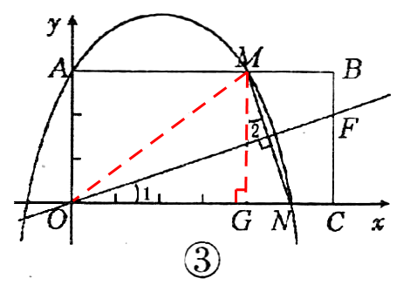
当a＜0时，符合题意要求的抛物线有两种情况：
①当点M、N分别在AB、OC边上时．
如图③过M点作MG⊥OC于点G，连接OM．
∴MG＝OA＝3．∠2＋∠MNO＝90°。
∵OF垂直平分MN．
∴OM＝ON，∠1＋∠MNO=90°，∠1＝∠2。
∵FB＝1，FC＝3－1＝2。
∴tan∠1＝， tan∠2＝＝tan∠1＝。
∴GN＝GM＝1。
设N(n，0)，则G(n－1，0)，∴M(n－1，3)。 ∴AM＝n－1，ON＝n＝OM。
在Rt△AOM中，，
∴，解得n＝5。∴ M(4，3)，N(5，0)。
把M(4，3)，N(5，0)分别代入，得
，解得。
∴抛物线的解析式为。
②当点M、N分别在AB、BC边上时．如图④，连接MF．
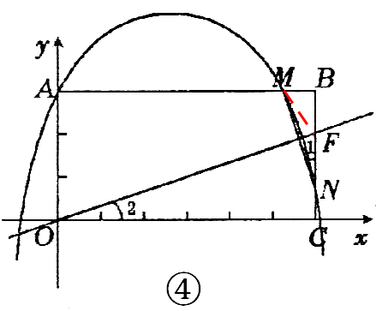
∵OF垂直平分MN，
∴∠1＋∠NFO＝90°，MF＝FN。
又∵∠0CB＝90°，∴∠2＋∠CFO=90°。
∴∠1＝∠2。
∵BF＝1， ∴FC＝2。
∴tan∠1＝tan∠2＝。
在Rt△MBN，tan∠1＝，∴BN＝3MB。
设N(6，n)．则FN＝2－n，BN＝3一n。∴MF＝2－n，MB＝。
在Rt△MBF中，∵，∴。
解得： (不合题意舍去)，∴。
∴AM＝6－＝，∴ M(，3)，N(6，) 。
把M(，3)，N(6，)分别代人，得
，解得 。
∴抛物线的解析式为。
综上所述，抛物线的解析式为或。
【考点】二次函数综合题，曲线上点的坐标与方程的关系，二次函数的性质，矩形的性质，锐角三角函数定义，勾股定理，解二元一次方程组。
【分析】（1）将点A的坐标代入即可求得c的值。
（2）分抛物线与矩形的两个交点D、E分别在AB、OC边上和抛物线与矩形的两个交点D、E分别在AB、BC边两种情况应用二次函数性质分别求解。
（3）分抛物线与矩形的两个交点D、E分别在AB、OC边上和抛物线与矩形的两个交点D、E分别在AB、BC边两种情况应用待定系数法分别求解。

